План – конспект урока
МБОУ «Черноморская средняя школа №2 им. Жданова А.К.»
Черняк Светлана Владимировна
Русский язык
Дата_ 22.09.2025_
Урок № 16
Класс 4-Б

Тема: Связь слов в словосочетании
Цель: актуализировать знания о словосочетании; упражнять в умениях устанавливать связь слов в предложении, ставить вопрос от главного слова к зависимому, выделять словосочетания из предложения.
Планируемые результаты:
Личностные:
- осознание языка как одной из главных духовно-нравственных ценностей народа;
- проявление сопереживания, уважения и доброжелательности, в том числе с использованием языковых средств для выражения своего состояния и чувств;
- стремление к самовыражению в искусстве слова; осознание важности русского языка как средства общения и самовыражения;
- познавательные интересы, активность, инициативность, любознательность и самостоятельность в познании, в том числе познавательный интерес к изучению русского языка, активность и самостоятельность в его познании.
Метапредметные:
Регулятивные УУД:
- планировать действия по решению учебной задачи для получения результата;
- выстраивать последовательность выбранных действий.
- выбирать партнёра не только по личным симпатиям, но и по деловым качествам, корректно высказывать свои пожелания к работе, спокойно принимать замечания к своей работе, объективно их оценивать;
- находить ошибку, допущенную при работе с языковым материалом, находить орфографическую и пунктуационную ошибки;
- сравнивать результаты своей деятельности и деятельности других обучающихся, объективно оценивать их по предложенным критериям.
Коммуникативные УУД:
- воспринимать и формулировать суждения, выражать эмоции в соответствии с целями и условиями общения в знакомой среде;
- проявлять уважительное отношение к собеседнику, соблюдать правила ведения диалоги и дискуссии;
- признавать возможность существования разных точек зрения;
- корректно и аргументированно высказывать своё мнение.
Познавательные УУД:
- с помощью учителя формулировать цель, планировать изменения языкового объекта, речевой ситуации;
- сравнивать несколько вариантов выполнения задания, выбирать наиболее целесообразный (на основе предложенных критериев);
- выбирать источник получения информации: нужный словарь для получения запрашиваемой информации, для уточнения;
- понимать лингвистическую информацию, зафиксированную в виде таблиц, схем.
Предметные:
- различать предложение, словосочетание и слово;
- выделять словосочетания из предложения.
Тип урока: повторение.
Оборудование: учебник, тетрадь, школьный орфографический словарик, карточки с заданием для работы в парах и для индивидуальной работы.

Ход урока
I. Организационный момент.
Как пришел ты на урок,
На язык повесь замок,
Далеко не прячь ключи,
Если нужно – отомкни.
– Проверим готовность к уроку.

II. Проверка домашнего задания.
- Ребята, какую тему мы изучали на прошлом уроке? (Словосочетание)
- Какое задание вы выполняли дома?

III. Актуализация опорных знаний.
1. Каллиграфическая минутка.
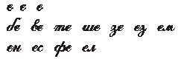
2. Словарно-орфографическая работа.
На доске записаны слова:
Б..рёза, пш..ница, к..ртофель, з..мляника, п..мидор, ..вёс, м..лина, ..сина.
- Прочитайте слова. Что можете о них сказать? (Слова с непроверяемыми буквами из словаря.)
- Какие группы можно выделить из всех этих слов? (Варианты ответов: береза и осина - деревья; пшеница и овес – зерновые культуры; картофель и помидор – овощи; земляника и малина – ягоды.) Возможно, дети разделят слова на группы, ориентируясь по их написаниям: с безударной гласной е (берёза, пшеница, картофель, земляника), с безударной гласной о (осина, овёс, помидор), с безударной гласной а (картофель, малина). В этом случае слово картофель попадёт в две группы, так как имеет две безударные гласные.
- Как можно назвать все эти слова одним словом? (Растения.)
- Запишите слова в тетрадь, вставив пропущенные буквы, обозначив ударение.
- Обменяйтесь тетрадями; проверьте и оцените работу друг друга.
Взаимопроверка и оценивание работы.
! - нет ошибок, молодец.
+ - одно или 2 из заданий выполнено неверно, нужно быть внимательнее.
- - с работой не справился, много ошибок.

IV. Самоопределение к деятельности.
- Составьте предложение из слов, изменяя форму слов там, где это необходимо.
Грачи, в, роща, поселились, берёзовая, шумные. (В берёзовой роще поселились шумные грачи.)
- Найдите главные члены предложения.
- Какой второстепенный член поясняет подлежащее? (Шумные.)
- Поставьте вопрос от подлежащего к этому второстепенному члену. (Грачи (какие?) шумные.)
- Как называется этот второстепенный член? (Определение.)
- Найдите в этом словосочетании главное слово. (Грачи.)
- Какое слово в словосочетании называется главным? (То, от которого мы ставим вопрос.)
- Какое слово в этом словосочетании является зависимым? (Шумные.)
- Какой второстепенный член поясняет сказуемое? (В роще.)
- Поставьте вопрос от сказуемого к этому второстепенному члену. (Поселились (где?) в роще.)
- Как называется этот второстепенный член? (Обстоятельство.)
- Найдите в этом словосочетании главное и зависимое слова. (Главное слово – поселились, зависимое – в роще.)
- Какой второстепенный член поясняет обстоятельство в роще? Поставьте вопрос от главного слова к зависимому. (В роще (какой?) берёзовой.)
- О чём мы будем говорить сегодня на уроке? (О словосочетании.)
- Сформулируйте задачи урока. (Вспомнить, что такое словосочетание, научиться выделять словосочетания из предложения, повторить, какие слова в словосочетании называются главными, а какие – зависимыми.)

Физкультминутка.
Вы, наверное, устали?
Встали! Руки вверх подняли!
Потянулись высоко
И вздохнули глубоко!
Опустили плавно руки...
На уроке - не до скуки!
Теперь за парты сели дружно.
Конечно, поработать нужно!

V. Работа по теме урока.
1. Работа по учебнику.
Упр. 28 (с. 21). (Коллективное выполнение.)
- Является ли грамматическая основа предложения словосочетанием? (Нет, здесь оба слова являются главными, нет подчинения.)
- Какие слова в записанных словосочетаниях являются главными, а какие – зависимыми?
- Какую роль играет зависимое слово? (Оно уточняет главное слово.)
- Каким членом предложения является зависимое слово?
(Самостоятельный разбор по составу слова хлопотливые. Самопроверка.)
- Прочитайте материал рубрики «Вспомните!».(Обобщение представлений о словосочетании.)
2. Работа со словарным словом.
- Запишите в тетрадь слово горизонт, поставьте ударение, подчеркните орфограмму.
- Определите значение слова по толковому словарю.
- Подберите однокоренные слова к слову горизонт. (Горизонтальный.)
3. Работа в парах.
- Прочитайте записи.
- Что объединяет их?
- Найдите в словосочетаниях главные слова.
- Задайте вопрос к зависимому слову.
- Какую роль играют зависимые слова?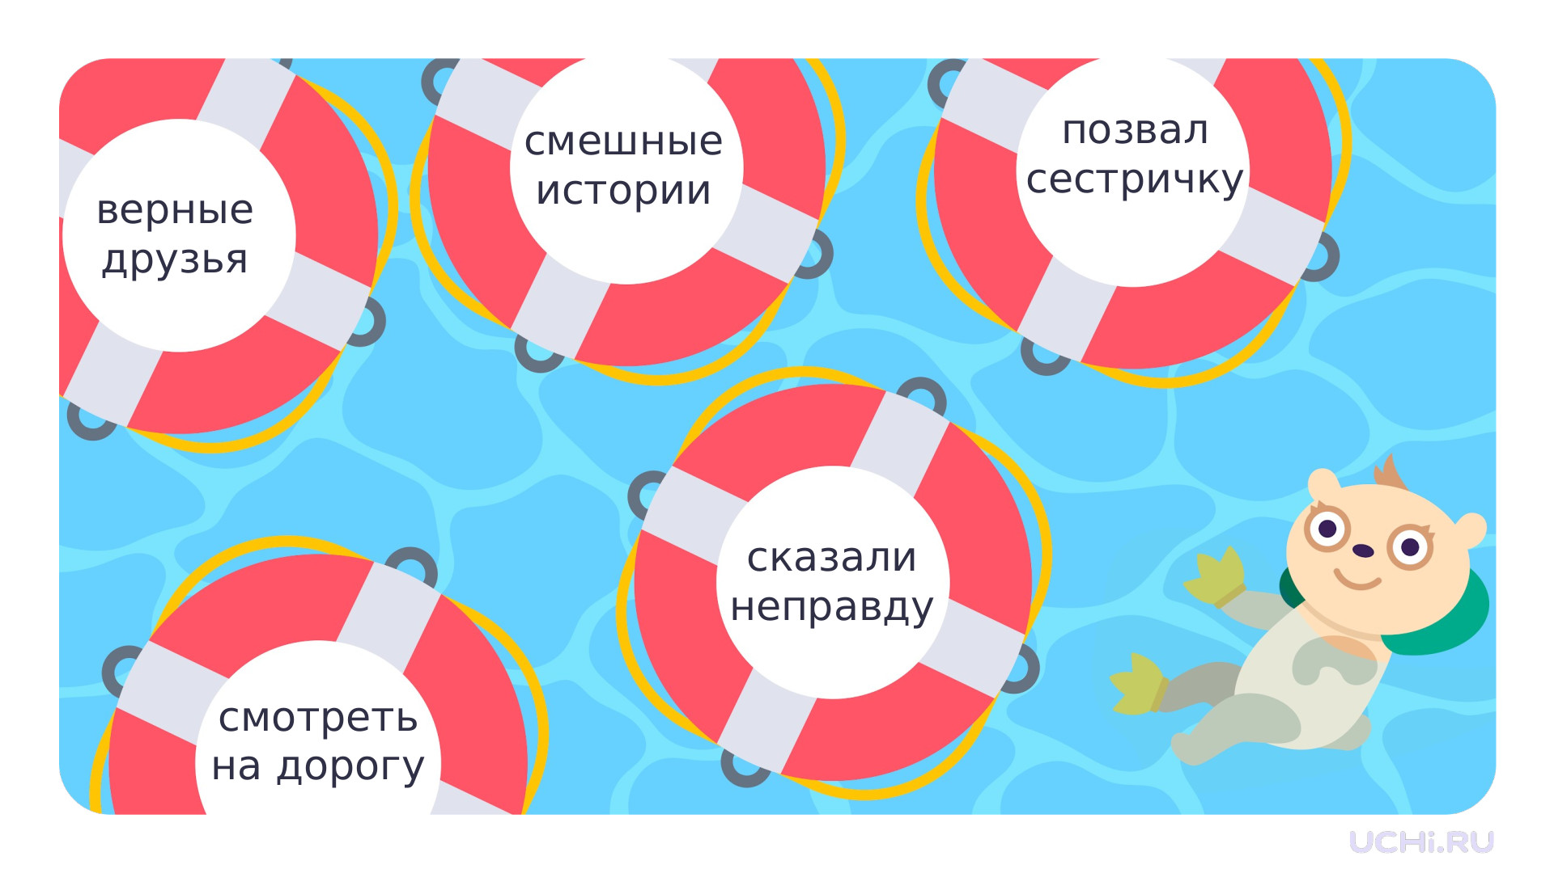

Физкультминутка.
- Двигаем глазами по направлению стрелок. Учитель предлагает выполнить упражнение с каждой фигурой 3–4 раза в одну и в другую сторону


VI. Закрепление изученного материала.
1. Составление памятки.
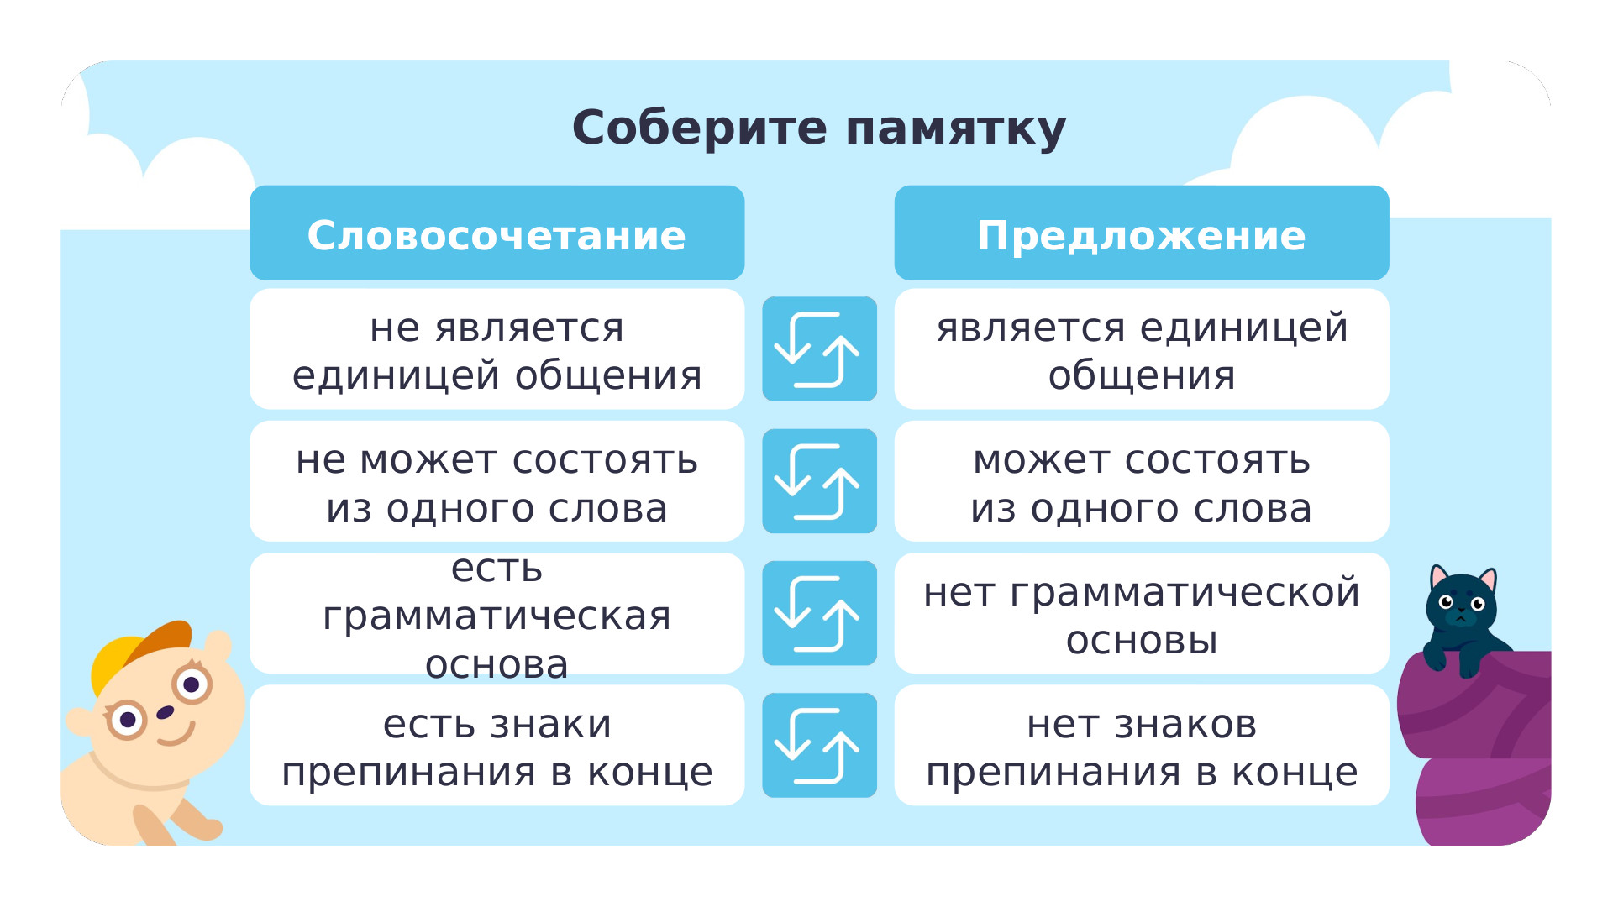- - Прочитайте характеристики словосочетания и предложения.
- Всё ли здесь составлено верно?
- Поработайте в парах. Исправьте ошибки. Договоритесь о том, кто из вас будет выписывать характеристики словосочетания, а кто предложения.
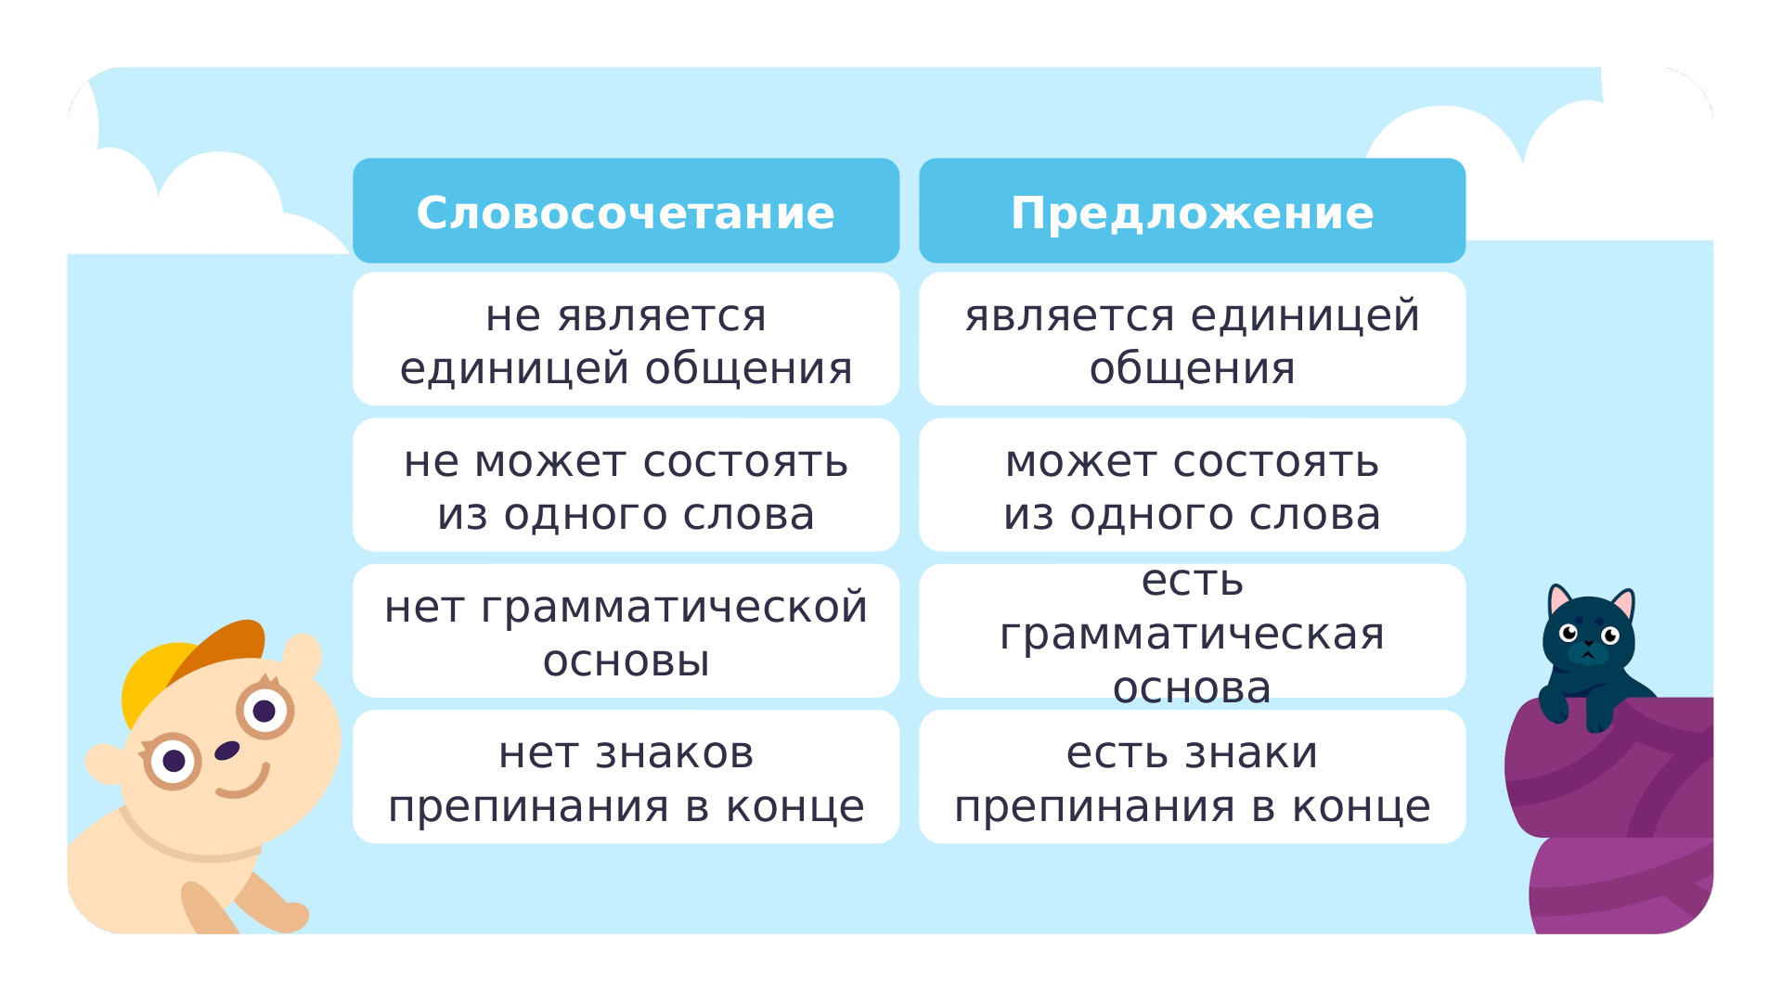
- Прочитайте, что у вас получилось.
- Сверьтесь с образцом.
2. Самостоятельная работа с карточкой.
- Чем словосочетание отличается от предложения?
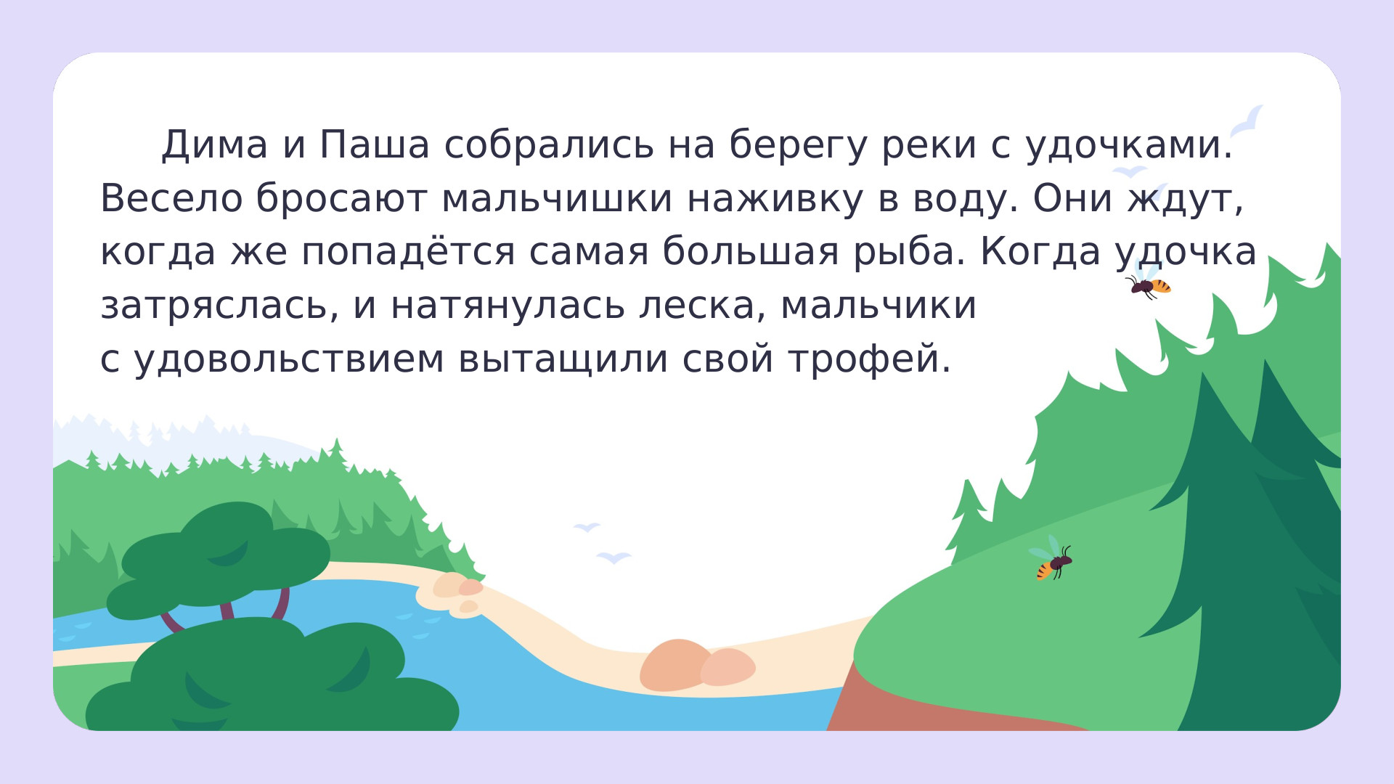

- Прочитайте текст. О чём он?
- Найдите в тексте второе предложение.
- Выпишите его. Найдите и выпишите словосочетания. Покажите связи между словами с помощью вопросов.
- Прочитайте (запишите на доске) то, что у вас получилось.
- Назовите главное слово, вопрос и зависимое слово.

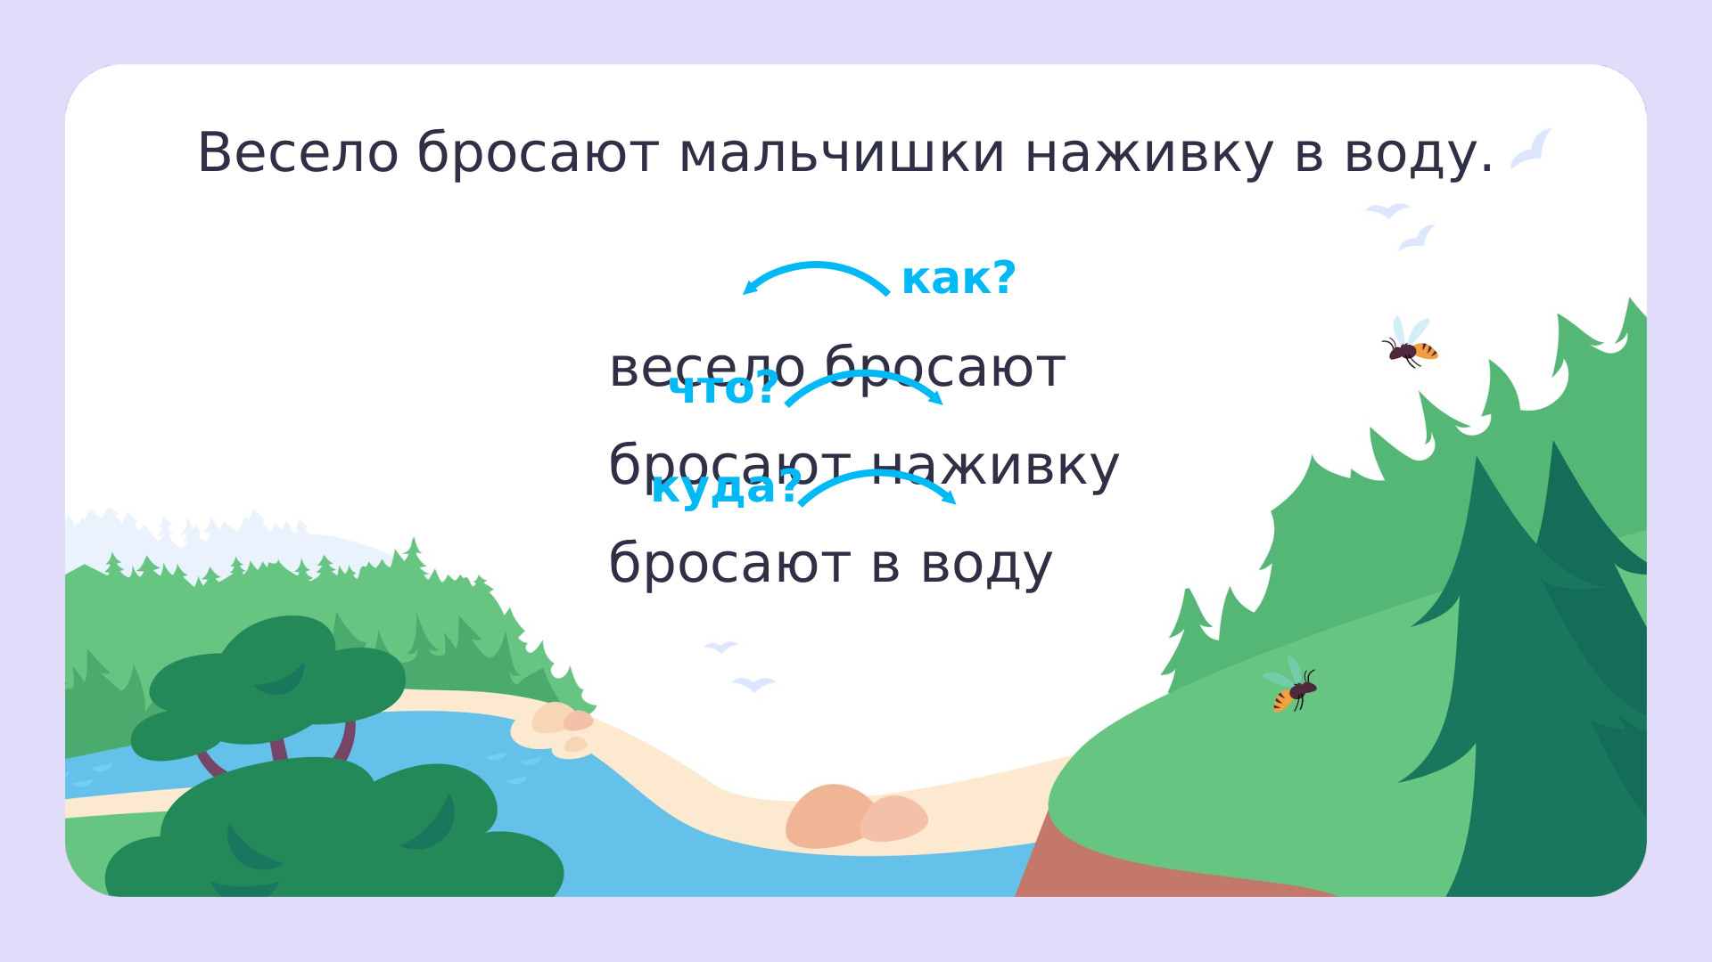
VII. Рефлексия.
Работа по карточкам.
- Выпишите из предложения словосочетания, графически обозначьте главное и зависимое слова.
Вариант 1
Золотая осень замела дорожки в парке. (Золотая осень, замела дорожки, замела в парке.)
Вариант 2
Поздней осенью льют холодные дожди. (Холодные дожди, льют осенью, поздней осенью.)
(Самопроверка.)
! - нет ошибок, молодец.
+ - одно или 2 из заданий выполнено неверно, нужно быть внимательнее.
- - с работой не справился, много ошибок.

– Дополните предложения:
– Сегодня на уроке я узнал…
– Мне было…
– Теперь я умею…
– Оцепите свою работу на уроке. (кулачок)

VIII. Подведение итогов урока.
- Что мы повторили на сегодняшнем уроке?
- Что мы называем словосочетанием?
- Какие характеристики словосочетания вам известны?
- Чем словосочетание отличается от предложения?
- Как связаны слова в словосочетании?

Домашнее задание. Упр. 29 (с. 21), записать словарные слова на «с» (6 первых слов). Выучить правила на стр. 20-21.

